Временная методика подбора ГНО.

Исходные данные:
1. | Пластовое давление | Рпл, | МПа;
2. | Забойное давление | Рз, | МПа;
3. | Коэффициент продуктивности | K, | М³/сут*МПа;
4. | Линейное давление | Рл, | МПа;
5. | Буферное давление | Рб, | МПа;
6. | Плотность нефти | ρ_{н}, | кг/м³;
7. | Плотность воды (пластовой) | ρ_{в}, | кг/м³;
8. | Обводненность продукции | В, | %;
9. | Газовый фактор | Gо, | м³/м³;
10. | Давление насыщения | Рнас, | МПа;
11. | Температура пласта | Тпл, | ^{о}С;
12. | Объемный коэффициент нефти | b
13. | Диаметр НКТ | Dн, | мм;
14. | Диаметр эксплуатационной колонны | Dэ, | мм;
15. | Глубина скважины по вертикали | Lскв, | м.

Скважина является элементом разработки месторождения, поэтому параметр забойного давления задается .

1.Рассчитаем режимные параметры скважины.

Дебит скважины определим из уравнения притока:

Q = К(Рпл-Рз)^{n}, (1)

Где n=1 – коэффициент, характеризующий режим фильтрации

Для нахождения приведенного динамического уровня сначала находим плотность смеси:

ρ_{см =} 0,01*%в*ρ_{в}+(1-0,01*%в)* ρ_{н} (кг/м³); (2)

Так как забойное давление есть сумма гидростатического давления столба жидкости (Рг.ст) и затрубного давления (Рзатр), то

(Рз – Рзатр)*10⁶
Нд_{прив} = Lскв - (м) (3)
ρ_{см*}q

где q = 9,81 м/с² – ускорение свободного падения.

2. Определяем оптимальную глубину спуска ШСН.

Минимально допустимая глубина спуска рассчитывается исходя из условия создания на приеме насоса давления (Рпр), при котором на приеме насоса свободного газа будет не более 10 %.

Находим оптимальное давление на приеме

R′ г
Рпр_{опт =} ( G_{о}+α_{р*}Р_{о} ) :( +α_{р} ) (МПа) , (4)
[(Zпр*Тпр*Р_{о}) ⁄ (в_{н*}Z_{о*}Т_{о}) * (1-n_{в}) * (1-σ_{общ})]

где Р_{о} = 0,1 Мпа – давление при стандартных условиях;
Z_{о} – коэффициент сверх сжимаемости газа при стандартных условиях,
Т_{о} – температура при стандартных условиях,
Zпр - коэффициент сверх сжимаемости газа на приеме насоса,
Тпр – температура на приеме насоса,
в_{н} - объемный коэффициент нефти,
R′ г – газовое число на приеме насоса (R′ г = 0,1 из инструкции по эксплуатации насоса. ).
R′ г = 0,1 – это очень жесткое требование. Но так как в ТПДН “СН” все спускаемые УСШН оборудованны на приеме фильтрами из НКТ 2”, которые также работают как сепараторы , то нам необходимо учесть коэффициенты их сепарации, а так же коэффициенты сепарации применяемых газо- сепараторов НКТ 3”.

Найдем газовое число на приема насоса при нашем давлении по формуле Генри:

Zпр*Тпр*Р_{о}
Rг = [G_{о}-α_{р} (Рпр-Р_{о})] (5)
В_{н}*Z_{о}*Т_{о}*Рпр

Но не весь газ попадает на прем насоса, часть его мы отсепарируем.
Определяем процент сепарации:

σ_{общ}= 1 - (1 - σ_{з.пр})*(1 - σ_{г.с}) (6)

где σ_{з.пр} – коэффициент сепарации затрубного пространства,
σ_{г.с} - коэффициент сепарации газосепаратора.

Беловым были проведены исследования с целью определения коэффициентов сепарации различных конструкций сепараторов и полученные результаты сведены в графики зависимости коэффициентов сепарации от скорости откачки жидкости. Результаты этих исследований были использованы в методике.
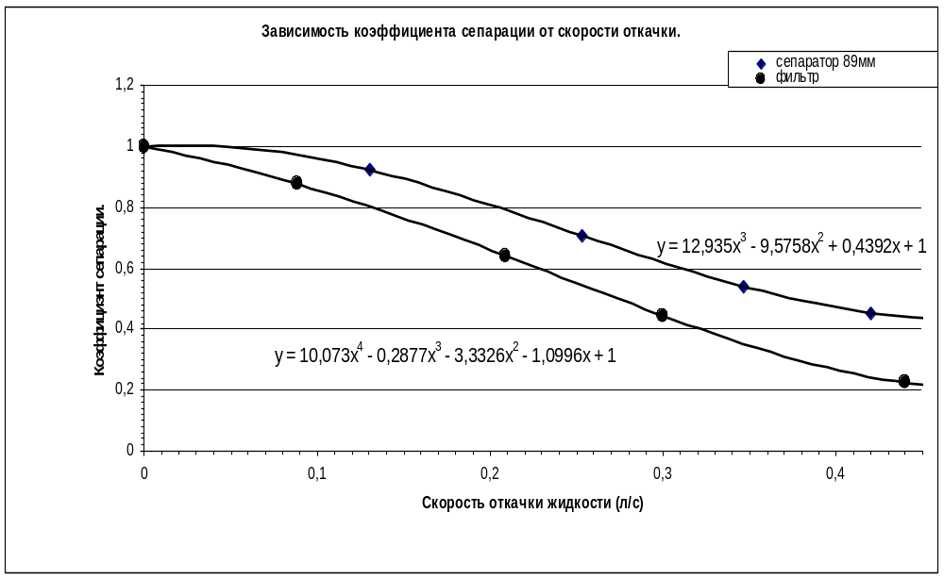

Согласно исследованиям И.Т. Мищенко общий коэффициент сепарации складывается из коэффициентов сепарации газо – сепаратора и сепарации затрубного пространства который определяется по формуле :

1
σ_{з.пр}= (7)
1+0,75*[Qж/(ν_{арх}*F₃)]

где Qж – объемный расход жидкости м³/сут,
F₃ – площадь сечения кольцевого пространства м³,
ν_{арх} – относительная скорость газовых пузырьков, определяемая в зависимости от доли воды в продукции и угла наклона скважины на участке приема погружного агрегата (α₃ в градусах ).

ν_{арх} = 0,02 + 0,000105 *α₃^{2,25} при n_{в}≤0,5

ν_{арх} = 0,17+ 0,000105 *α₃^{2,25} при n_{в}>0,5.

Определяем минимальное погружение под динамический уровень:

Рпр_{опт} *10⁻⁶
l_{мин} = (м) (8)
ρ_{н *} q

Минимальная глубина спуска ШСН составит:

L_{мин} = Нд_{прив} + l_{мин} (м)

Оптимальную глубину спуска выбирает технолог, согласно инклинометрии, с учетом того, что она должна быть не менее L_{мин}.

3.Так как при нахождении L_{мин} мы пользовались приведенным динамическим уровнем (который определяли исходя из значения ρ_{см} ), необходимо проверить соблюдение условия: Рпр ≥ Рпр_{опт} ;
Принимая ,что до приема насоса находится пластовая вода, а от приема насоса до динамического уровня нефть, определяем динамический уровень:

Рз – Рзатр - ρ_{в}* q*10⁻⁶*( Lскв – Lн)
Нд = Lн – (м) (9)
ρ_{н} * q*10⁻⁶

Найдем давление на приеме насоса:

Рпр = ρ_{н} * q*( Lскв – Нд)*10⁻⁶ (МПа) (10)

Проверяем соблюдение условия: Рпр ≥ Рпр_{опт}
В случае несоблюдения условия, увеличиваем глубину спуска Lн и пересчитываем проверочную часть расчета.

4. Расчитываем компановку штанг исходя из условия:

σ_{пр.доп} =σ_{пр1} = σ_{пр2} = σ_{пр3}

- где σ_{пр1} , σ_{пр2} , σ_{пр3} , - приведенные напряжения в соответствующих ступенях.
Расчет начинаем с нижней ступени колонны штанг по формуле:

σ_{пр.доп} * (f_{ш})₃ - F_{max}
L₃ = (м) (11) ;
q₃ * (b + m)

σ_{пр.доп} * ((f_{ш})₃ - (f_{ш})₂)
L₂= (м) (12);
q₂ * (b + m)

L₁ = L – ( L₂ + L₃ ) (м) (13) ;

Где : σ_{пр.доп} - допустимое приведенное напряжение (исходя из марки стали).
ρ_{ш} - ρ_{ж}
b = - коэффициент потери веса штанг в жидкости;
ρ_{ш}

s * n²
m = - фактор динамичности;
1440
ρ_{ш} = 7800 кг/м³

ρ_{ж} = ρ_{см} – плотность жидкости ;

s – длинна хода полированного штока (м);

n – число качаний (мин ^{–1});

F_{max} – нагрузки обусловленные весом столба жидкости над плунжером и сил затрачиваемых на преодоление устьевого давления;

5.Расчитаем вспомогательную таблицу для подбора насоса.
Расчет ведется по простейшей формуле расчета производительности насоса А.С.Вирновского:
μ²
Qсут = 1440 ⋅ Fн ⋅ n ⋅ [S₀(1 – m ⎯ ) – (λш + λт)] *α (14)
2
где: Fн = πd_{н}²/4 – площадь сечения плунжера насоса (м²);
n – число качаний в мин.;
S₀ – длина хода точки подвеса штанг;
m – коэффициент, учитывающий влияние инерции столба жидкости на длину хода плунжера (для насосов диаметром 44 мм и менее m = 1, диаметром 57 мм – m = 1,5, 70 мм – m = 2);
α - коэффициент наполнения насоса.
μ = w⋅L/a , где: w – угловая скорость, а – скорость звука в материале штанг м/с (для одноступенчатых колонн а = 4600 м/с, для двухступенчатых колонн а = 4900 м/с);
λш – удлинение штанг,
λт – удлинение НКТ,

(Pж′+P_{у})⋅L 1 1
λ = λш + λт = * ( + ) - общие потери хода на
E f_{ш} f_{т}

удлинение штанг и НКТ,
где Pж′ = Fн⋅ρ_{см}⋅Нд – вес столба жидкости (кгс),
P_{У} – нагрузки на преодоление устьевого давления;
L – длина колонны штанг (м),
Е – 2100000 – модуль упругости стали (кгс/см²),
f_{т} – площадь поперечного сечения НКТ,
f_{ш} – площадь поперечного сечения штанг (если колонна штанг не одноступенчатая, то находим среднюю площадь поперечного сечения штанг).

1
f_{ш.ср} = (15)
Е₁ Е₂ Е_{n}
+ +… +… +
(f_{ш})₁ (f_{ш})₂ (f_{ш})_{n}

где: Е₁ , Е₂ ,…, Е_{n} – доли ступеней, из которых состоит колонна (Е₁ + Е₂ +…+ Е_{n} =1),
(f_{ш})₁, (f_{ш})₂ ,…, (f_{ш})_{n} – площади сечения штанг соответствующих ступеней колонны.

6. По вспомогательной таблице выбираем оптимальный диаметр насоса и длину хода. При этом учитываются: приток жидкости в скважину, полученный по формуле (1), производительность насоса (из вспомогательной таблицы), а также допустимая глубина спуска данного насоса на рекомендуемой компановке

Так как в этом расчете учитаны не все силы, в частности силы на преодоление сил трения то приблизительный учет этих сил мы можем вести ссылаясь на данные получаемые при динамографировнии скважины. На динамограмме мы получаем максимальные и минимальные нагрузки в точке подвеса штанг, и если сравнить их с расчетными данными при той же компановке, но при принятии условия что скважина является вертикальной можно определить силы трения.
7. Определение сил трения :
Произведем расчет максимальных и минальных нагрузок исходя из условия что скважина является вертикальной по формуле предложеной А.С.Вирновским:

D_{н}
P_{max} = P’_{ж} + P’_{ш} + 0,011* *n * P_{ш} * ϖ* S₀ - λ (кгс) (16);
d_{ш}

D_{н}
P_{min} = P’_{ш} - 0,011* *n * P_{ш} * ϖ* S₀ - λ (кгс) (17);
d_{ш}

где: – D_{н} , d_{ш} – соответственно диаметры плунжера насоса и колонны штанг причем в случае многоступенчатой берется
4 f_{ш}
d_{ш.ср.} = (см) ;
π

n – число качаний в мин.;
S₀ – длина хода точки подвеса штанг;
λш – удлинение штанг,
λт – удлинение НКТ,

(Pж′)⋅L 1 1
λ = λш + λт = * ( + ) - общие потери хода на
E f_{ш} f_{т}

удлинение штанг и НКТ,
где Pж′ = Fн⋅ρ_{см}⋅Нд – вес столба жидкости (кгс),
P_{У} – нагрузки на преодоление устьевого давления;
L – длина колонны штанг (м),
Е – 2100000 – модуль упругости стали (кгс/см²),
f_{т} – площадь поперечного сечения НКТ,
f_{ш} – площадь поперечного сечения штанг (если колонна штанг не одноступенчатая, то находим среднюю площадь поперечного сечения штанг).
f_{т}
ϖ = ;
f_{т} + f_{ш}

Подбор подземного оборудования производится путем подбора оптимальных параметров : длины хода, диаметра насоса, глубины его спуска, числа качаний.

Использованная литература:

- Юрчук А.М. Расчеты в добыче нефти. М., «Недра» 1969г.
- Адонин А.Н. Добыча нефти штанговыми насосами. М., «Недра» 1979г.

